**Руководство разработчика по отделу кадров**

**1.** **Назначение и условия применения программы** 2

**1.1.** **Назначение** 2

**1.2.** **Функции, выполняемые программой** 2

**1.3.** **Условия, необходимые для выполнения программы** 2

**2.** **Характеристики программы** 3

**2.1.** **Описание основных характеристик программы** 3

**2.2.** **Описание основных особенностей программы** 3

**3.** **Обращение к программе** 4

**3.1.** **Загрузка и запуск программы** 4

**3.2.** **Общие настройки программы** 10

**4.** **Входные и выходные данные** 12

**4.1.** **Организация используемой входной информации** 12

**4.2.** **Организация используемой выходной информации** 12

# **Назначение и условия применения программы**

## **Назначение**

В рамках учебной практики необходимо разработать mvp ERP системы, которая должна частично помочь упрощению работы отдела кадров и дать возможность постепенному переводу бизнес процессов на электронный вариант.

## **Функции, выполняемые программой**

Пользователю должны быть доступны такие функции, как:

* Просмотр списка сотрудников;
* Добавление новых сотрудников;
* Изменение существующего сотрудника;
* Удаление существующего сотрудника;
* Сохранение отчета в формате .xlsx;
* Сохранение отчета в формате .json;
* Просмотр подробной информации о существующем сотруднике;
* Закрыть модальное окно.

## **Условия, необходимые для выполнения программы**

* Для запуска программы необходимо иметь Visual Studio 2022 и соответствующие пакеты (Microsoft.EntityFrameworkCore, Microsoft.EntityFrameworkCore.Tools, Microsoft.EntityFrameworkCore.Sqlite, System.Text.Json, EPlus), SQLite Studio;
* Рекомендованный объем оперативной памяти 8 Гб и выше;
* Особые требования к составу периферийных устройств не предъявляется;

# **Характеристики программы**

## **Описание основных характеристик программы**

Mvp ERP система – организационная стратегия интеграции производства и операций, управления трудовыми ресурсами, финансового менеджмента и управления активами, ориентированная на непрерывную балансировку и оптимизацию ресурсов предприятия посредством специализированного интегрированного пакета прикладного программного обеспечения, обеспечивающего общую модель данных и процессов для всех сфер деятельности.

* В рамках учебной практики данная система обеспечивает:
* Осуществление контроля и управления персоналом;
* Просмотр информации о существующих сотрудниках;
* Поиск сотрудников;
* Автоматическая сортировка сотрудников;
* Поиск необходимых сотрудников.

## **Описание основных особенностей программы**

Система имеет базу данных, в которой регистрируются все данные, занесенные в список сотрудников.

При ошибке сохранения отчета есть визуальное ее отображение в виде модального окна «Error», дабы оповестить пользователя об этой ошибке.

Данная система производит обработку данных, автоматически сортируя их в алфавитном порядке.

# **Обращение к программе**

## **Загрузка и запуск программы**

Запустите Visual Studio 2022, склонируйте репозиторий по следующей ссылке 🡪 <https://github.com/Vika2335/GoooodProject.git>, запустите проект, откроется модальное окно «Список сотрудников»:

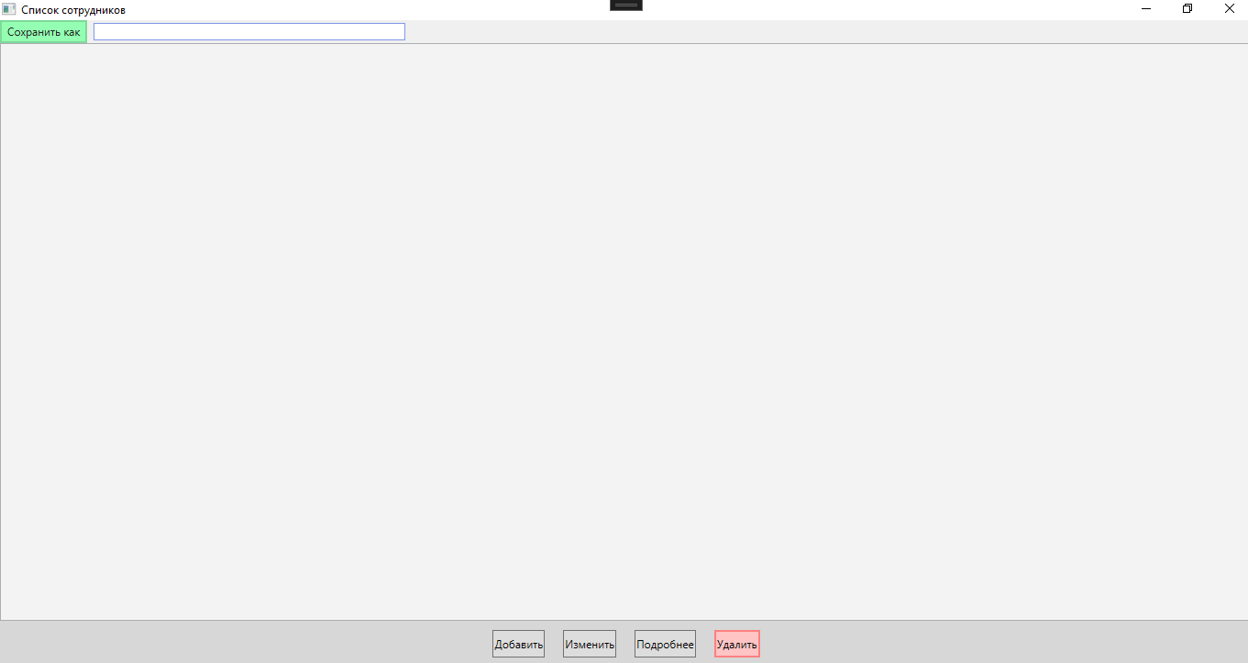

При нажатии на кнопку «Добавить» поверх отобразится модальное окно «Добавление сотрудника»:

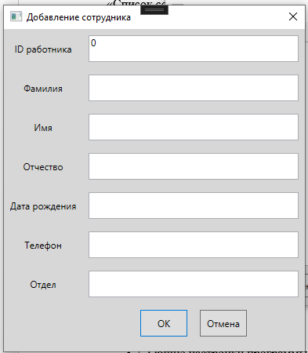

Заполняем поля. При не заполнении какого-либо поля и клике на кнопку «ОК», появляется модальное окно «Error», предупреждающее пользователя об ошибке:

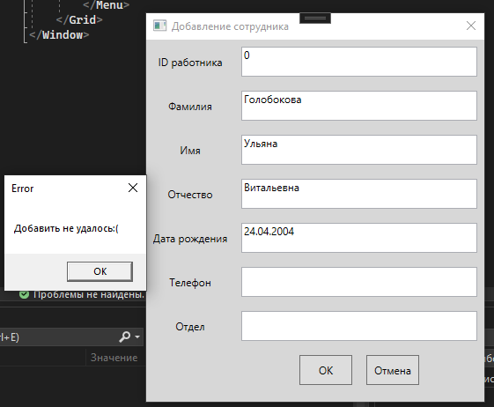

При заполнении всех полей и клике кнопки «ОК», модальное окно «Добавление сотрудника» закрывается, и в модальное окне «Список сотрудников» добавляется информация о только что добавленном сотруднике:

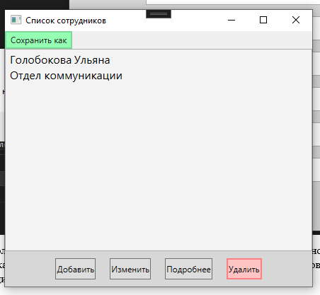

При клике на информацию о сотруднике и последующем клике на кнопку «Изменить» поверх появляется модальное окно «Добавление сотрудника» с возможностью редактирования:

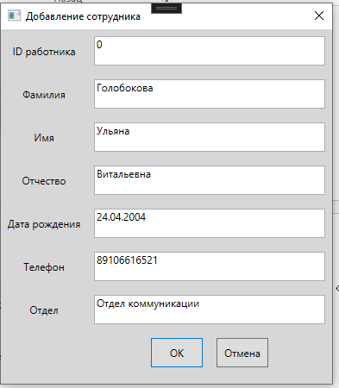

Изменяем любое поле, например, поле «Отдел» меняем на «Отдел истребления» и кликаем на кнопку «ОК», отображается модальное окно «Список сотрудников» с измененной информацией о выбранном сотруднике:

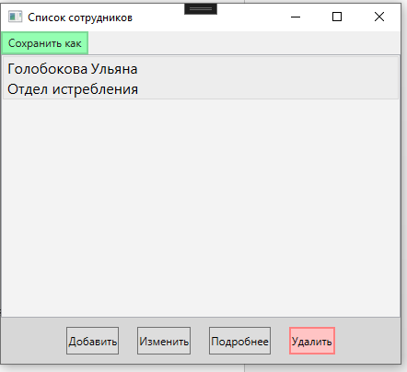

При клике на информацию о сотруднике и последующем клике на кнопку «Подробнее» поверх появляется модальное окно «Подробная информация» с возможностью просмотра:

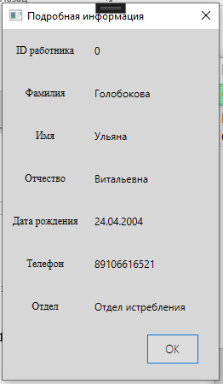

При клике на кнопку «ОК» оно закрывается, показывается старый добрый «Список сотрудников». При клике на информацию о сотруднике и последующем клике на кнопку «Удалить» информация о выбранном сотруднике удаляется из модального окна «Список сотрудников»:

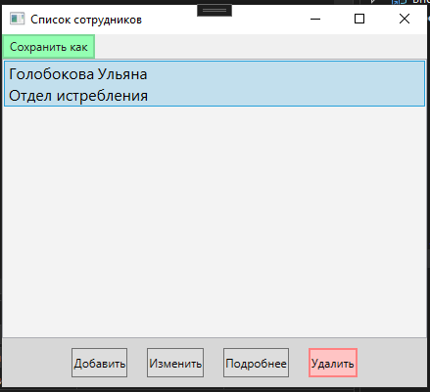

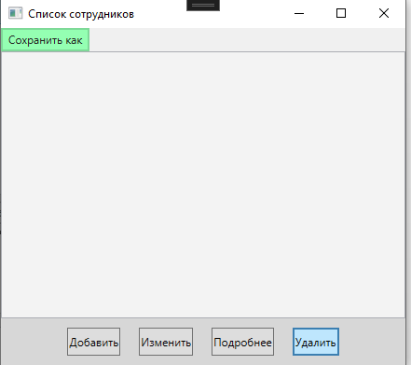

Добавляем заново нового сотрудника уже по знакомому способу для возможности выполнения последующих действий над данными:

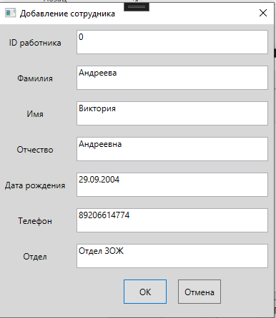

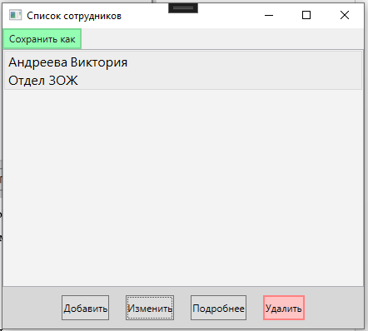

При клике на информацию о сотруднике и последующем клике на кнопку «Сохранить как» отображается выпадающий список:

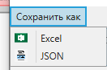

При клике на кнопку «Excel» появляется модальное окно, сообщающее о результате сохранения и отчет сохраняется в формате .xlsx:

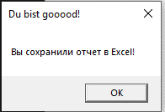

При клике на кнопку «JSON» появляется модальное окно, сообщающее о результате сохранения и отчет сохраняется в формате .json:

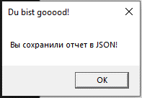

При клике на крестик в модальном окне «Список сотрудников» программа завершает своё действие с возможностью повторного запуска:



## **Общие настройки программы**

Для запуска программы необходимо установить такие пакеты, как:

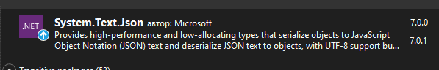

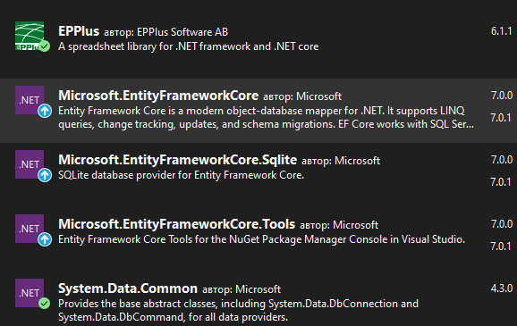

# **Входные и выходные данные**

## **Организация используемой входной информации**

Входная информация поступает через форму добавления и/или изменения данных о сотруднике, которая регистрирует данные в базе данных.

## **Организация используемой выходной информации**

Выходная информация может быть реализована в двух видах:

* Excel;
* JSON.